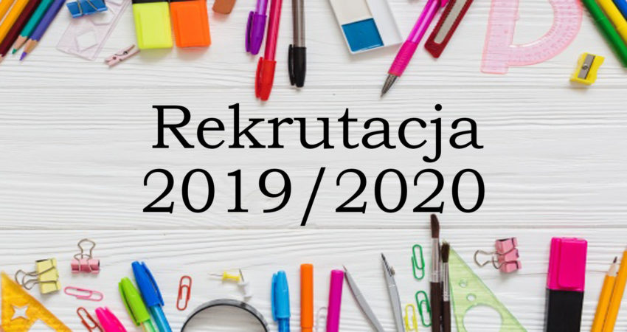
Rekrutacja
2020/2021

Drodzy Rodzice!

Trwają zapisy do oddziału przedszkolnego, klasy pierwszej oraz do Małego Przedszkola „Krasnoludki”.
Zapraszamy do zapoznania się z zasadami i harmonogramem rekrutacji!
Rekrutacja rozpoczęła się w poniedziałek 1 marca 2020 r.
Dzieci przyjmowane są na podstawie złożonego wniosku/deklaracji kontynuacji nauki.
Rodzice dzieci uczęszczających w bieżącym roku szkolnym do oddziału przedszkolnego lub Małego Przedszkola „Krasnoludki” wypełniaj deklarację kontynuacji nauki, jeśli dzieci będą kontynuowały naukę w kolejnym roku.

Jak zapisać dziecko do szkoły/przedszkola?
Rodzice mogą skorzystać z trzech sposobów złożenia wniosku:
- Pobrać wniosek ze strony internetowej szkoły, wydrukować go, wypełnić i wysłać skan wniosku (w formie załącznika) i skany pozostałych dokumentów drogą mailową na adres placówki.
- Pobrać wniosek ze strony, wypełnić wniosek on-line, zapisać i wysłać wniosek
(w formie załącznika) wraz z pozostałymi dokumentami drogą mailową na adres placówki.
W tytule wiadomości prosimy wpisać „REKRUTACJA”!
- Wypełnić wniosek i w wersji papierowej złożyć wniosek w sekretariacie szkoły – kiedy zostaną wznowione zajęcia w szkole.

Kryteria przyjęcia do Małego Przedszkolnego „Krasnoludki”
- Do przedszkola przyjmowane są dzieci w wieku 3,4 lat oraz 2,5-letnie.
- Pierwszeństwo w przyjęciu dziecka do przedszkola mają:
- dzieci uczęszczające do przedszkola w poprzednich latach,
- rodzeństwo dzieci uczęszczających do przedszkola/szkoły,
- dzieci 3 i 4-letnie.
- Rodzice dzieci uczęszczających w bieżącym roku do przedszkola składają deklarację kontynuacji uczęszczania (do pobrania na stronie szkoły).

Kryteria przyjęcia do oddziału przedszkolnego
Do oddziału przedszkolnego zorganizowanego w szkole podstawowej dzieci są przyjmowane w następującej kolejności:
- dzieci w wieku 6 lat odbywające roczne przygotowanie przedszkolne,
- dzieci matek lub ojców samotnie je wychowujących,
- dzieci matek lub ojców, wobec których orzeczono znaczny lub umiarkowany stopień niepełnosprawności bądź całkowitą niezdolność do pracy oraz niezdolność do samodzielnej egzystencji, na podstawie odrębnych przepisów,
- dzieci umieszczone w rodzinach zastępczych,
- dzieci w wieku 5 lat.
Dziecko sześcioletnie, które zgodnie z decyzją rodziców, nie pójdzie 1 września 2020 r. do pierwszej klasy szkoły podstawowej, będzie kontynuować edukację przedszkolną.

Kryteria przyjęć do klasy pierwszej szkoły podstawowej
Do klasy pierwszej szkoły podstawowej przyjmowane są dzieci, które:
- w danym roku kalendarzowym kończą 7 lat i nie odroczono im rozpoczęcia spełniania obowiązku szkolnego na podstawie art. 14 ust. 1a lub art. 16 ust. 3 UoSO (do klasy pierwszej przyjmowany jest uczeń, który skończy 7 lat w danym roku kalendarzowym, zatem w dniu 1 września może nie mieć faktycznie 7 lat, tylko „rocznikowo”),
- dzieci, w stosunku do których podjęto decyzję o wcześniejszym przyjęciu do szkoły podstawowej (art. 16 ust. 1 UoSO).
Na wniosek rodziców naukę w szkole podstawowej może rozpocząć dziecko, które w danym roku kalendarzowym kończy 6 lat. Poza wnioskiem, o którym mowa w zdaniu poprzednim musi zostać spełniony jeden z dwóch warunków. Warunek pierwszy to posiadanie opinii poradni psychologiczno-pedagogicznej o możliwości rozpoczęcia nauki w szkole podstawowej. Opinię można uzyskać w poradni psychologiczno-pedagogicznej, pod którą podlega przedszkole dziecka. Drugi warunek to korzystanie przez dziecko z wychowania przedszkolnego w roku szkolnym poprzedzającym rozpoczęcie nauki w klasie pierwszej.
Do klasy pierwszej szkoły podstawowej przyjmuje się:
- z urzędu - dzieci zamieszkałe w obwodzie danej szkoły podstawowej,
- na wniosek rodziców (prawnych opiekunów) - dzieci zamieszkałe poza obwodem danej szkoły podstawowej, w przypadku gdy szkoła dysponuje wolnymi miejscami.

